Báo cáo thực hành KTMT tuần 4

Lê Quốc Đảng

20225801

**Assignment 1**

TH1: $s1 = 0x7fffffff, $s2 = 1

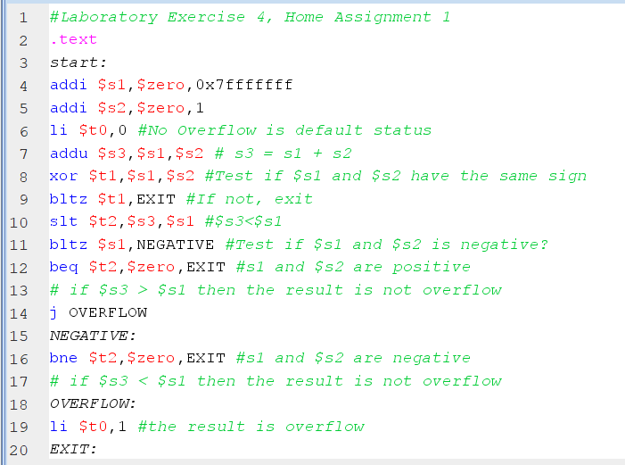

|  |  |  |
| --- | --- | --- |
| Thanh ghi | Giá trị ban đầu | Giá trị sau |
| $s1 | 0x00000000 | 0x7fffffff |
| $s2 | 0x00000000 | 0x00000001 |
| $t0 | 0x00000000 | 0x00000000 |
| $s3 | 0x00000000 | 0x80000000 |
| $t1 | 0x00000000 | 0x7ffffffe |
| $t2 | 0x00000000 | 0x00000001 |
| $t0 | 0x00000000 | 0x00000001 |

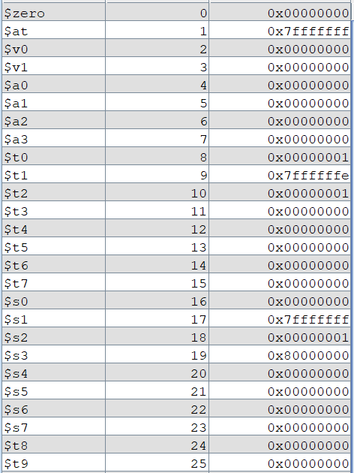

Thanh ghi $t0 = 1, xảy ra tràn số

* Kết quả đúng

**Assignment 2**

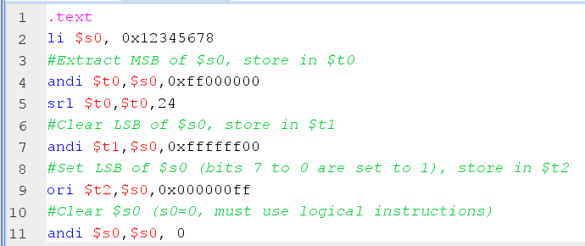

Kết quả sau chương trình:

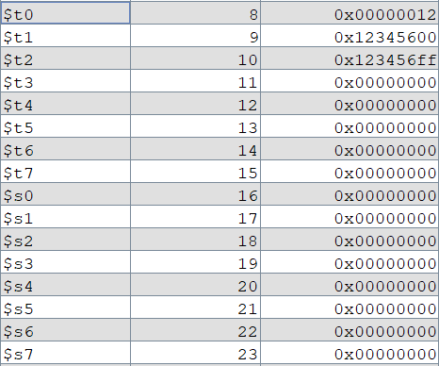

**Assignment 3**

1. *abs $s0,s1*

sra $at, $s1, 0x1f

xor $s0, $at, $s1

subu $s0, $s0, $at

Kết quả:

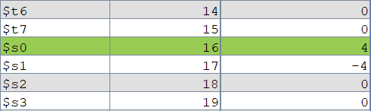

1. *move $s0,s1*

addu $s0, $zero, $s1

Kết quả:

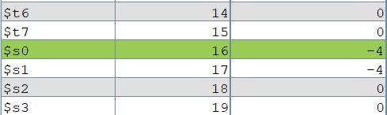

1. *not $s0,$s1*

nor $s0, $s1, $zero

Kết quả:

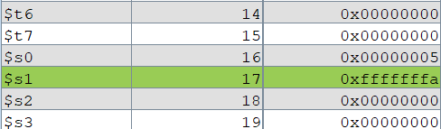

1. *ble $s1,s2,L*

slt $at, $s2, $s1  
beq $at, $zero, L

**Assignment 4**

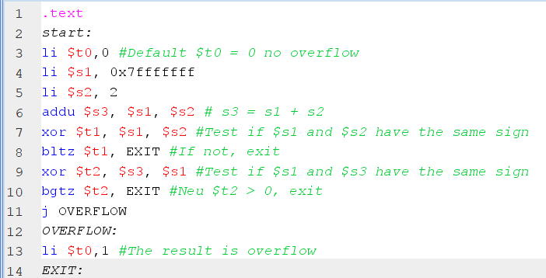

Khởi tạo $s1 = 0x7fffffff, $s2 = 2.

Kết quả sau chương trình:

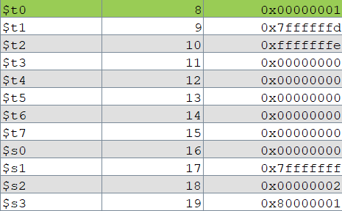

$t0 = 1, xảy ra tràn số

* Kết quả đúng

**Assignment 5**

Khởi tạo $s0 = 8, $s1 = 15.

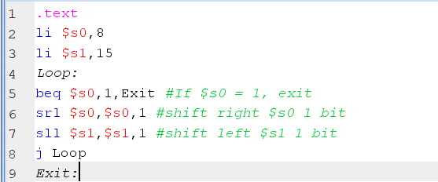

Kết quả sau khi kết thúc chương trình:



* Kết quả đúng